Najciekawsze plaże i atrakcje turystyczne Cypru – gdzie warto pojechać w 2026 roku
Cypr - wakacyjna wyspa pełna słońca i atrakcji

Cypr, słoneczna wyspa na Morzu Śródziemnym, przyciąga turystów z całej Europy nie tylko pięknymi plażami, ale także bogatą historią, malowniczymi miasteczkami i wyjątkową kuchnią. To miejsce, w którym każdy znajdzie coś dla siebie - od spokojnego wypoczynku po aktywny urlop z atrakcjami wodnymi i sportami ekstremalnymi.

Najpiękniejsze plaże Cypru
Nissi Beach (Ayia Napa) - to jedna z najbardziej znanych plaż Cypru. Charakteryzuje się białym piaskiem, turkusową wodą i bogatą ofertą sportów wodnych. Idealna dla osób szukających rozrywki i wakacyjnego życia w pełnym słońcu.

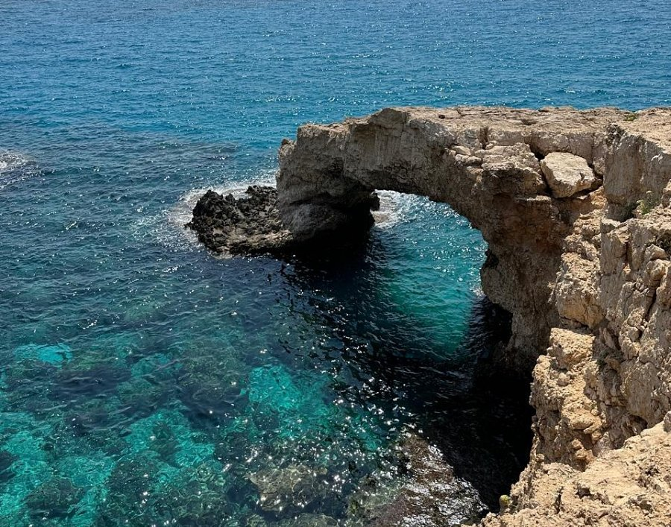
Fig Tree Bay (Protaras) - spokojna, rodzinna plaża z łagodnym zejściem do morza i czystym, miękkim piaskiem. Doskonałe miejsce na relaks i kąpiele w morzu.
Konnos Bay - mała, urokliwa zatoczka otoczona zielenią. To idealne miejsce dla osób ceniących ciszę i kontakt z naturą, a także dla miłośników snorkelingu.
Atrakcje turystyczne, które warto zobaczyć
Ayia Napa Monastery - historyczny klasztor w sercu miasta, łączący gotycką architekturę z lokalną kulturą. To punkt obowiązkowy dla miłośników historii i architektury.
Park Narodowy Cape Greco - niezwykłe klify, jaskinie i malownicze ścieżki trekkingowe. To miejsce, które zachwyca miłośników przyrody i fotografii.

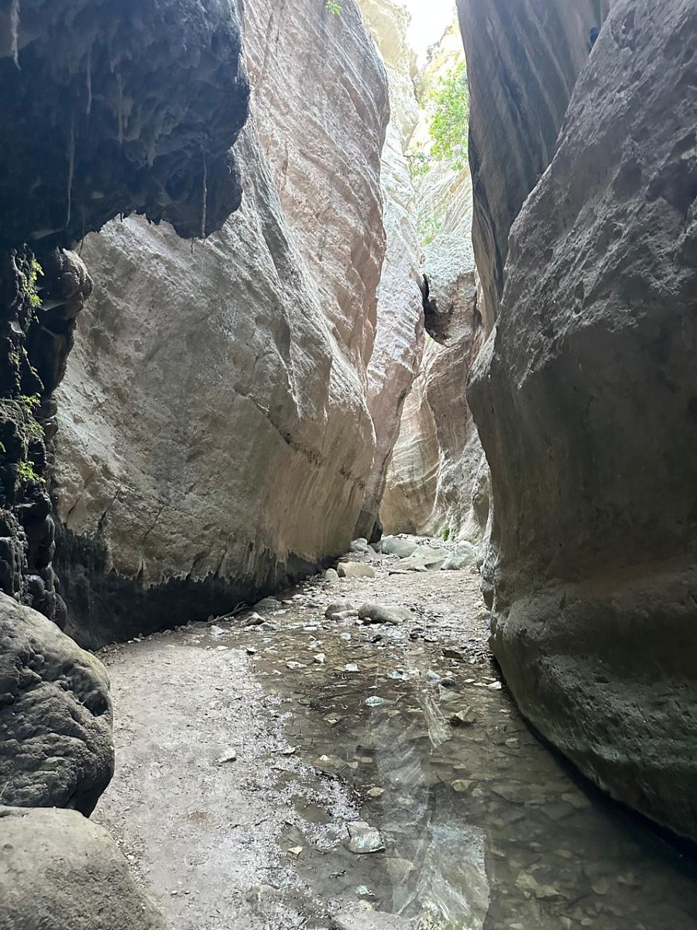
Stare Miasto w Limassol - wąskie uliczki, klimatyczne kawiarnie i lokalne targowiska, gdzie można poczuć autentyczny cypryjski klimat i spróbować regionalnych specjałów.
Cypr jako miejsce do życia i inwestycji
Wyspa nie przyciąga tylko turystów. Coraz więcej osób decyduje się na dłuższy pobyt lub inwestycję w nieruchomości. Firmy takie jak EM PRO pomagają klientom odkryć pełen potencjał Cypru, doradzając w zakresie nieruchomości, relokacji i codziennego życia na wyspie. Dzięki temu decyzje są nie tylko świadome, ale i bezpieczne.


Podsumowanie
Cypr to miejsce, które łączy wakacyjny komfort z możliwościami inwestycyjnymi. Piękne plaże, historyczne atrakcje i przyjazna atmosfera sprawiają, że wyspa jest idealna zarówno na krótkie wakacje, jak i dłuższy pobyt. Planując podróż lub inwestycję, warto skorzystać z doświadczenia ekspertów, którzy znają Cypr od podszewki i pomogą w pełni wykorzystać jego potencjał.
Więcej informacji o życiu, inwestycjach i nieruchomościach na Cyprze znajdziesz na www.emprocy.com.

